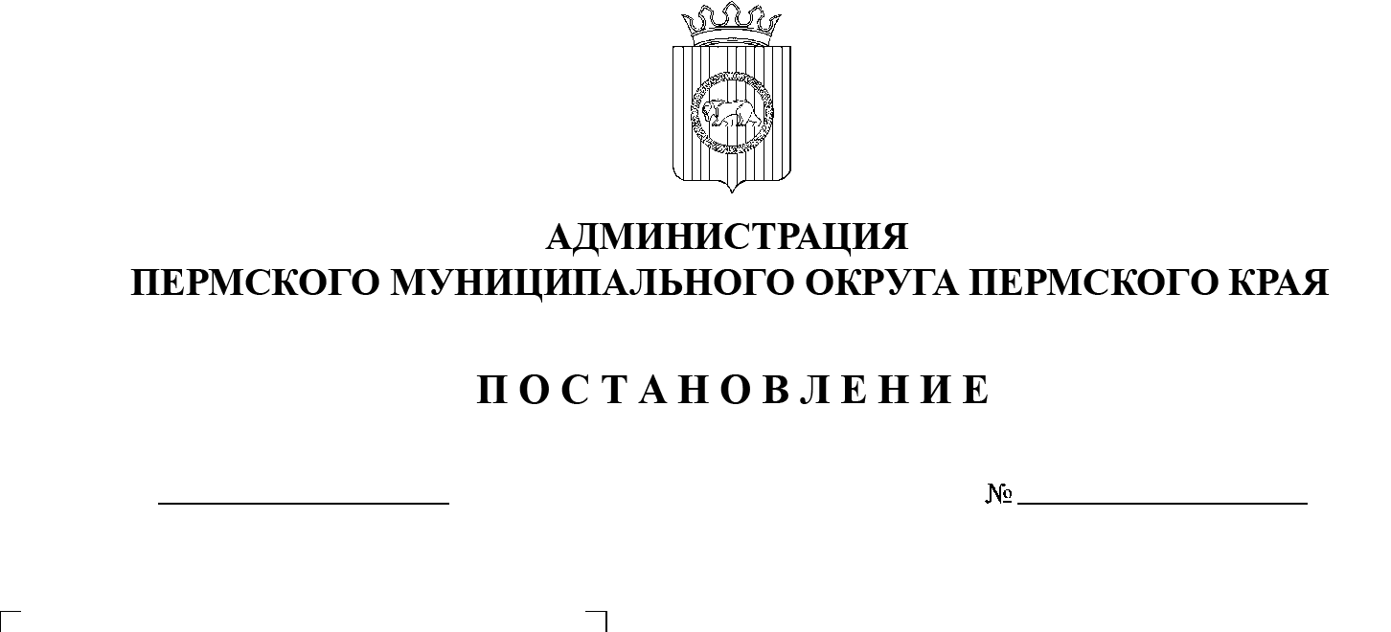

СЭД-2023-299-01-01-05.С-332

Об утверждении

Порядка проведения антикоррупционной экспертизы проектов нормативных правовых актов и нормативных правовых актов администрации Пермского муниципального округа Пермского края

11.05.2023

В целях выявления в проектах нормативных правовых актов и  нормативных правовых актах администрации Пермского муниципального округа Пермского края коррупциогенных факторов и их последующего устранения, в соответствии с Федеральным законом от 17 июля 2009 г. №  172‑ФЗ «Об антикоррупционной экспертизе нормативных правовых актов и проектов нормативных правовых актов», Федеральным законом от 25 декабря 2008 г. № 273-ФЗ «О противодействии коррупции», пунктом 6 части 2 статьи 30 Устава Пермского муниципального округа Пермского края

администрация Пермского муниципального округа Пермского края ПОСТАНОВЛЯЕТ:

1.  Утвердить прилагаемый Порядок проведения антикоррупционной экспертизы проектов нормативных правовых актов и нормативных правовых актов администрации Пермского муниципального округа Пермского края.

2.  Возложить функции по проведению антикоррупционной экспертизы проектов нормативных правовых актов и нормативных правовых актов администрации Пермского муниципального округа Пермского края на     управление правового обеспечения и муниципального контроля администрации Пермского муниципального округа Пермского края.

3.  Признать утратившими силу постановления администрации Пермского муниципального района:

от 26 января 2011 г. № 243 «Об утверждении положения о порядке проведения антикоррупционной экспертизы проектов нормативных правовых актов и нормативных правовых актов администрации пермского муниципального района»;

от 21 августа 2015 г. № 1246 «О внесении изменений в постановление администрации пермского муниципального района от 26.01.2011 г. № 243 «Об    утверждении положения о порядке проведения антикоррупционной экспертизы проектов нормативных правовых актов и нормативных правовых актов администрации пермского муниципального района».

4.  Опубликовать (обнародовать) настоящее постановление в бюллетене муниципального образования «Пермский муниципальный округ» и разместить на официальном сайте Пермского муниципального округа в информационно-телекоммуникационной сети Интернет (www.permraion.ru).

5.  Настоящее постановление вступает в силу со дня его официального опубликования.

6.  Контроль за исполнением постановления оставляю за собой.

Временно исполняющий полномочия

главы муниципального округа И.А. Варушкин

УТВЕРЖДЕН

постановлением

администрации Пермского муниципального округа Пермского края

от 11.05.2023 № СЭД-2023-299-01-01-05.С-332

**ПОРЯДОК**

**проведения антикоррупционной экспертизы проектов**

**нормативных правовых актов и нормативных правовых актов**

**администрации Пермского муниципального округа Пермского края**

**I. Общие положения**

1.1.  Настоящий Порядок разработан в соответствии с Федеральными законами от 25 декабря 2008 г. № 273-ФЗ «О противодействии коррупции», от 17 июля 2009 г. № 172-ФЗ «Об антикоррупционной экспертизе нормативных правовых актов и проектов нормативных правовых актов» и устанавливает порядок проведения антикоррупционной экспертизы проектов нормативных правовых актов администрации Пермского муниципального округа Пермского края (далее – проекты нормативных правовых актов) и нормативных правовых актов администрации Пермского муниципального округа Пермского края (далее – нормативные правовые акты), порядок и срок подготовки заключений, составляемых при проведении антикоррупционной экспертизы.

1.2.  Под антикоррупционной экспертизой проектов нормативных правовых актов и нормативных правовых актов (далее – антикоррупционная экспертиза) для целей настоящего Положения понимается деятельность, направленная на выявление в нормативных правовых актах или проектах нормативных правовых актов положений, способствующих созданию условий для проявления коррупции, и предотвращение включения в них указанных положений.

**II. Порядок и сроки проведения антикоррупционной экспертизы**

**проектов нормативных правовых актов**

2.1.  Антикоррупционная экспертиза проектов нормативных правовых актов проводится управлением правового обеспечения и муниципального контроля администрации Пермского муниципального округа Пермского края в   соответствии с Методикой проведения антикоррупционной экспертизы нормативных правовых актов и проектов нормативных правовых актов, утвержденной постановлением Правительства Российской Федерации от 26 февраля 2010 г. № 96 «Об антикоррупционной экспертизе нормативных правовых актов и проектов нормативных правовых актов».

2.2.  Антикоррупционная экспертиза проекта нормативного правового акта проводится в установленные сроки и не должна превышать 5 рабочих дней.

2.3.  Выявленные в проекте нормативного правового акта коррупциогенные факторы отражаются в заключении.

2.4.  В заключении отражаются следующие сведения:

-  дата и регистрационный номер заключения;

-  реквизиты проекта нормативного правового акта (наименование вида документа, наименование проекта нормативного правового акта);

-  выявленные положения проекта нормативного правового акта, способствующие созданию условий для проявления коррупции, с указанием структурных единиц проекта документа (раздела, подраздела, пункта, подпункта, абзаца);

-  перечень выявленных коррупциогенных факторов;

-  предложения по устранению коррупциогенных факторов.

2.5.  Заключение оформляется на бланке управления правового обеспечения и муниципального контроля администрации Пермского муниципального округа Пермского края и подписывается начальником управления.

2.6.  Заключение носит рекомендательный характер и подлежит обязательному рассмотрению соответствующим органом, организацией или должностным лицом.

2.7.  Разногласия, возникающие при оценке указанных в заключении коррупциогенных факторов, разрешаются в порядке, установленном Правительством Российской Федерации.

2.8.  В случае если при проведении антикоррупционной экспертизы проекта нормативного правового акта коррупциогенные факторы не выявлены, оформляется заключение об отсутствии антикоррупционных факторов.

**III. Порядок и сроки проведения антикоррупционной экспертизы**

**нормативных правовых актов**

3.1.  Антикоррупционная экспертиза действующих нормативных правовых актов осуществляется в соответствии с Методикой проведения антикоррупционной экспертизы нормативных правовых актов и проектов нормативных правовых актов, утвержденной постановлением Правительства Российской Федерации от 26 февраля 2010 г. № 96 «Об антикоррупционной экспертизе нормативных правовых актов и проектов нормативных правовых актов», специалистом управления правового обеспечения и муниципального контроля администрации Пермского муниципального округа Пермского края и подписывается начальником управления.

3.2.  Антикоррупционная экспертиза нормативного правового акта проводится в установленные сроки и не должна превышать 5 рабочих дней.

3.3.  Выявленные в нормативном правовом акте коррупциогенные факторы отражаются в заключении, составляемом по результатам антикоррупционной экспертизы.

3.4.  В заключении указываются сведения, установленные пунктом 2.4 раздела II настоящего Порядка.

3.5.  Заключение оформляется на бланке управления правового обеспечения и муниципального контроля администрации Пермского муниципального округа Пермского края, подписывается начальником управления и направляется в функциональные и территориальные органы, функциональные подразделения администрации Пермского муниципального округа Пермского края для подготовки проектов о внесении изменений, признании утратившими силу, подготовки новых нормативных правовых актов, если замечания отсутствуют, для прикрепления заключения к нормативному правовому акту.

3.6. Действующие нормативные правовые акты, в    которых при проведении антикоррупционной экспертизы выявлены коррупциогенные факторы, направляются в функциональные и территориальные органы, функциональные подразделения администрации Пермского муниципального округа Пермского края для внесения соответствующих изменений в нормативные правовые акты в срок, не превышающий 30 рабочих дней.

3.7.  Не проводится антикоррупционная экспертиза в отношении нормативных правовых актов, отмененных или признанных утратившими силу.

**IV. Порядок рассмотрения заключений независимой**

**антикоррупционной экспертизы нормативных правовых актов**

**и проектов нормативных правовых актов**

4.1.  Независимая антикоррупционная экспертиза нормативных правовых актов (проектов нормативных правовых актов) проводится институтами гражданского общества и гражданами Российской Федерации, аккредитованными на проведение независимой антикоррупционной экспертизы, в порядке, установленном действующим законодательством, за счет собственных средств.

4.2.  Не допускается проведение независимой антикоррупционной экспертизы нормативных правовых актов (проектов нормативных правовых актов):

4.2.1.  гражданами, имеющими неснятую или непогашенную судимость;

4.2.2.  гражданами, сведения о применении к которым взыскания в виде увольнения (освобождения от должности) в связи с утратой доверия за   совершение коррупционного правонарушения включены в реестр лиц, уволенных в связи с утратой доверия;

4.2.3.  международными и иностранными организациями;

4.2.4.  некоммерческими организациями, выполняющими функции иностранного агента.

4.3.  Заключение по результатам независимой антикоррупционной экспертизы подлежит обязательному рассмотрению управлением правового обеспечения и муниципального контроля администрации Пермского муниципального округа Пермского края в тридцатидневный срок со дня его получения.

4.4.  В случае если управление правового обеспечения и муниципального контроля администрации Пермского муниципального округа Пермского края не согласно с результатами независимой экспертизы, свидетельствующими о    наличии в нормативном правовом акте и (или) проекте нормативного правового акта положений, способствующих созданию условий для проявления коррупции, составляется мотивированное обоснование выраженного несогласия, которое вместе с заключением независимой антикоррупционной экспертизы направляется для рассмотрения в рабочую группу, созданную главой Пермского муниципального округа Пермского края.

4.5.  По результатам рассмотрения заключения рабочая группа направляет автору, проводившему независимую антикоррупционную экспертизу нормативного правового акта, мотивированный ответ, за исключением случаев, когда в заключении отсутствует предложение о способе устранения выявленных коррупциогенных факторов.